 | Министерство науки и высшего образования Российской Федерации  Федеральное государственное бюджетное образовательное учреждение  высшего образования  «Московский государственный технический университет  имени Н.Э. Баумана  (национальный исследовательский университет)»  (МГТУ им. Н.Э. Баумана)

ФАКУЛЬТЕТ «Информатика и системы управления»________________________________

КАФЕДРА «Программное обеспечение ЭВМ и информационные технологии»___________

Лабораторная работа №4

По предмету: «Операционные системы»

Тема: Файловая система /proc

Преподаватель: Рязанова Н.Ю.
Студент: Мирзоян С.А.
Группа: ИУ7-65Б

Москва, 2020 г.

Часть I
Содержимое файла /proc/[pid]/environ
Окружение (environment) или среда — это набор пар ПЕРЕМЕННАЯ=ЗНАЧЕНИЕ, доступный каждому пользовательскому процессу. Иными словами, окружение — это набор переменных окружения.
Некоторые переменные окружения:
· LS_COLORS - используется для определения цветов, с которыми будут выведены имена файлов при вызове ls.
· LESSCLOSE, LESSOPEN – определяют пре- и пост- обработчики файла, который открывается при вызове less.
· XDG_MENU_PREFIX, XDG_VTNR, XDG_SESSION_ID, XDG_SESSION_TYPE, XDG_DATA_DIRS, XDG_SESSION_DESKTOP, XDG_CURRENT_DESKTOP, XDG_RUNTIME_DIR, XDG_CONFIG_DIRS, DESKTOP_SESSION – переменные, необходимые для вызова xdg-open, использующейся для открытия файла или URL в пользовательском приложении.
· LANG – язык и кодировка пользователя.
· DISPLAY – указывает приложениям, куда отобразить графический пользовательский интерфейс.
· GNOME_SHELL_SESSION_MODE, GNOME_TERMINAL_SCREEN, GNOME_DESKTOP_SESSION_ID, GNOME_TERMINAL_SERVICE, GJS_DEBUG_OUTPUT, GJS_DEBUG_TOPICS, GTK_MODULES, GTK_IM_MODULE, VTE_VERSION – переменные среды рабочего стола GNOME.
· COLORTERM – определяет поддержку 24-битного цвета.
· USER – имя пользователя, от чьего имени запущен процесс,
· USERNAME – имя пользователя, кто инициировал запуск процесса.
· SSH_AUTH_SOCK - путь к сокету, который агент использует для коммуникации с другими процессами.
· TEXTDOMAINDIR, TEXTDOMAIN – директория и имя объекта сообщения, получаемого при вызове gettext.
· PWD – путь к рабочей директории.
· HOME – путь к домашнему каталогу текущего пользователя.
· SSH_AGENT_PID - идентификатор процесса ssh-agent.
· TERM – тип запущенного терминала.
· SHELL – путь к предпочтительной оболочке командной строки.
· SHLVL – уровень текущей командной оболочки.
· LOGNAME – имя текущего пользователя.
· PATH - список каталогов, в которых система ищет исполняемые файлы.
· _ - полная командная строка процесса
· OLDPWD - путь к предыдущему рабочему каталогу.

1. Листинг программы для вывода информации об окружении процесса:
- #include <stdio.h>
- #define BUFFSIZE 0x1000

- int main(int argc, char* argv[])
- {
- char buffer[BUFFSIZE];
- int len;
- int i;
- FILE* f;

- f = fopen("/proc/self/environ","r");
- while ((len = fread(buffer, 1, BUFFSIZE, f)) > 0)
- {
- for (i = 0; i < len; i++)
- if (buffer[i] == 0)
- buffer[i] = 10;
- buffer[len - 1] = 10;

- printf("%s", buffer);
- }

- fclose(f);
- return 0;
- }

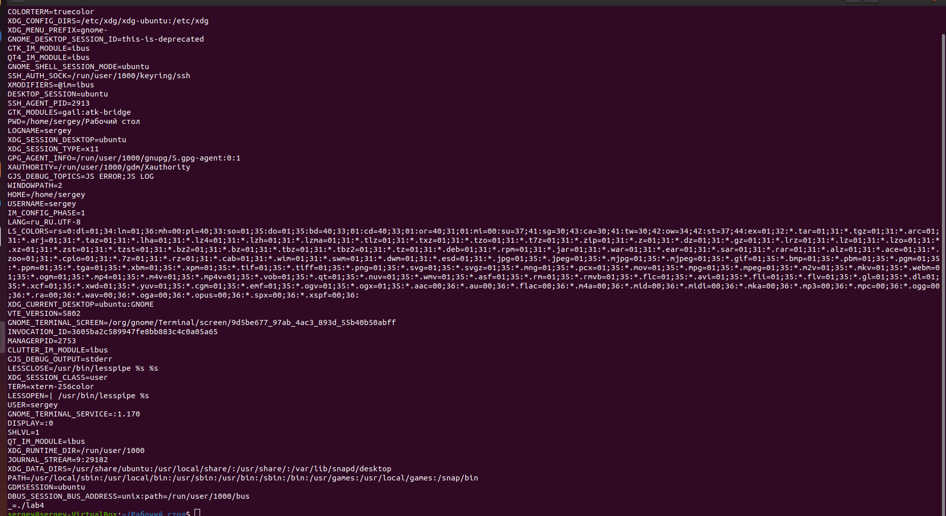
Рис.1 Вывод информации об окружении процесса
Содержимое файла /proc/[pid]/stat:
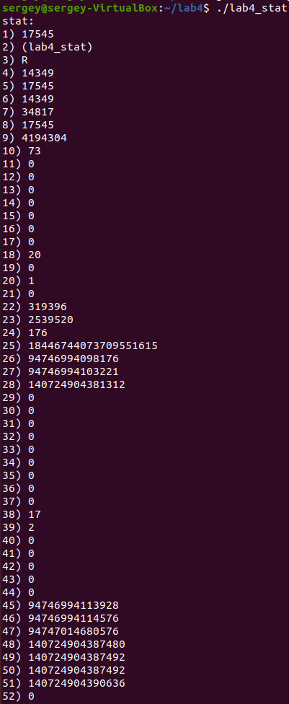
Рис.2 Вывод информации, характеризующей состояние процесса

1) pid - уникальный идентификатор процесса.
2) comm - имя исполняемого файла в круглых скобках.
3) state - состояние процесса.
4) ppid - уникальный идентификатор процесса-предка.
5) pgrp - уникальный идентификатор группы.
6) session - уникальный идентификатор сессии.
7) tty_nr – управляющий терминал.
8) tpgid – уникальный идентификатор группы управляющего терминала.
9) flags – флаги.
10) minflt - Количество незначительных сбоев, которые возникли при выполнении процесса, и которые не требуют загрузки страницы памяти с диска.
11) cminflt - количество незначительных сбоев, которые возникли при ожидании окончания работы процессов-потомков.
12) majflt - количество значительных сбоев, которые возникли при работе процесса, и которые потребовали загрузки страницы памяти с диска.
13) cmajflt - количество значительных сбоев, которые возникли при ожидании окончания работы процессов-потомков.
14) utime - количество тиков, которые данный процесс провел в режиме пользователя.
15) stime - количество тиков, которые данный процесс провел в режиме ядра.
16) cutime - количество тиков, которые процесс, ожидающий завершения процессов-потомков, провёл в режиме пользователя.
17) cstime - количество тиков, которые процесс, ожидающий завершения процессов-потомков, провёл в режиме ядра.
18) priority – для процессов реального времени это отрицательный приоритет планирования минус один, то есть число в диапазоне от -2 до -100, соответствующее приоритетам в реальном времени от 1 до 99. Для остальных процессов это необработанное значение nice, представленное в ядре. Ядро хранит значения nice в виде чисел в диапазоне от 0 (высокий) до 39 (низкий), соответствующих видимому пользователю диапазону от -20 до 19.
19) nice - значение для nice в диапазоне от 19 (наиболее низкий приоритет) до -20 (наивысший приоритет).
20) num_threads – число потоков в данном процессе.
21) itrealvalue – количество мигов до того, как следующий SIGALARM будет послан процессу интервальным таймером. С ядра версии 2.6.17 больше не поддерживается и установлено в 0.
22) starttime - время в тиках запуска процесса после начальной загрузки системы.
23) vsize - размер виртуальной памяти в байтах.
24) rss - резидентный размер: количество страниц, которые занимает процесс в памяти. Это те страницы, которые заняты кодом, данными и пространством стека. Сюда не включаются страницы, которые не были загружены по требованию или которые находятся в своппинге.
25) rsslim - текущий лимит в байтах на резидентный размер процесса.
26) startcode - адрес, выше которого может выполняться код программы.
27) endcode - адрес, ниже которого может выполняться код программ.
28) startstack - адрес начала стека.
29) kstkesp - текущее значение ESP (указателя стека).
30) kstkeip - текущее значение EIP (указатель команд).
31) signal - битовая карта ожидающих сигналов. Устарела, потому что не предоставляет информацию о сигналах реального времени, необходимо использовать /proc/[pid]/status.
32) blocked - битовая карта блокируемых сигналов. Устарела, потому что не предоставляет информацию о сигналах реального времени, необходимо использовать /proc/[pid]/status.
33) sigignore - битовая карта игнорируемых сигналов. Устарела, потому что не предоставляет информацию о сигналах реального времени, необходимо использовать /proc/[pid]/status.
34) sigcatch - битовая карта перехватываемых сигналов. Устарела, потому что не предоставляет информацию о сигналах реального времени, необходимо использовать /proc/[pid]/status.
35) wchan - "канал", в котором ожидает процесс.
36) nswap - количество страниц на своппинге (не обслуживается).
37) сnswap - суммарное nswap для процессов-потомков (не обслуживается).
38) exit_signal - сигнал, который будет послан предку, когда процесс завершится.
39) processor - номер процессора, на котором последний раз выполнялся процесс.
40) rt_priority - приоритет планирования реального времени, число в диапазоне от 1 до 99 для процессов реального времени, 0 для остальных.
41) policy - политика планирования.
42) delayacct_blkio_ticks - суммарные задержки ввода/вывода в тиках.
43) guest_time – гостевое время процесса (время, потраченное на выполнение виртуального процессора на гостевой операционной системе) в тиках.
44) cguest_time - гостевое время для потомков процесса в тиках.
45) start_data - адрес, выше которого размещаются инициализированные и неинициализированные (BSS) данные программы.
46) end_data - адрес, ниже которого размещаются инициализированные и неинициализированные (BSS) данные программы.
47) start_brk - адрес, выше которого куча программы может быть расширена с использованием brk().
48) arg_start - адрес, выше которого размещаются аргументы командной строки (argv).
49) arg_end - адрес, ниже которого размещаются аргументы командной строки (argv).
50) env_start - адрес, выше которого размещается окружение программы.
51) env_end - адрес, ниже которого размещается окружение программы.
52) exit_code – статус завершения потока в форме, возвращаемой waitpid().

2. Листинг программы для вывода информации, характеризующей состояние процесса:
- #include <stdio.h>
- #include <string.h>

- #define BUFFSIZE 0x1000

- int main(int argc, char *argv)
- {
- char buffer[BUFFSIZE];
- int len;
- FILE *f;

- f = fopen("/proc/self/stat","r");
- fread(buffer, 1, BUFFSIZE, f);
- char* p_ch = strtok(buffer, " ");

- printf("stat: \n");

- while (p_ch != NULL)
- {
- printf("%s \n", p_ch);
- p_ch = strtok(NULL, " ");
- }
- fclose(f);
- return 0;
- }
Содержимое файда fd
3. Листинг программы для вывода содержимого директории fd.

- #include <stdio.h>
- #include <string.h>
- #include <dirent.h>
- #include <unistd.h>

- #define BUFFSIZE 0x1000

- int main(int argc, char* argv)
- {
- struct dirent *dirp;
- DIR *dp;

- char string[BUFFSIZE];
- char path[BUFFSIZE];

- dp = opendir("/proc/self/fd");
- puts("\t FD \n ");

- while ((dirp = readdir(dp)) != NULL)
- {
- if ((strcmp(dirp->d_name, ".") !=0 ) && (strcmp(dirp->d_name, "..") != 0))
- {
- sprintf(path, "%s%s", "/proc/self/fd/", dirp->d_name);
- readlink(path, string, BUFFSIZE);
- path[BUFFSIZE] = '\0';
- printf("%s -> %s\n", dirp->d_name, string);
- }
- }
- closedir(dp);
- return 0;
- }

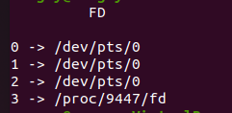

Рис. 2 Результат работы программы, содержимое директории fd

Содержимое директории cmdline
4. Листинг программы для вывода содержимого директории cmdline.

- #include <stdio.h>
- #include <unistd.h>

- #define BUFFSIZE 0x1000

- int main(int argc, char *argv)
- {
- char buffer[BUFFSIZE];
- FILE *f;
- int len;

- f = fopen("/proc/self/cmdline", "r");
- len = fread(buffer, 1, BUFFSIZE, f);
- buffer[--len] = 0;

- printf("cmdline for %d \nprocess = %s\n", getpid(), buffer);
- fclose(f);

- return 0;
- }

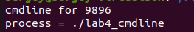

Рис. 3 Результат работы программы, содержимое директории cmdline

Часть II
Написать загружаемый модуль ядра, создать файл в файловой системе proc,
sysmlink, subdir. Используя соответствующие функции передать данные из
пространства пользователя в пространство ядра (введенные данные вывести
в файл ядра) и из пространства ядра в пространство пользователя.

Листинг программы:
- #include <linux/module.h>
- #include <linux/init.h>
- #include <linux/kernel.h>
- #include <linux/proc_fs.h>
- #include <linux/string.h>
- #include <linux/vmalloc.h>
- #include <asm/uaccess.h>
- #include <linux/uaccess.h>

- #define COOKIE_BUF_SIZE PAGE_SIZE

- MODULE_LICENSE("GPL");
- MODULE_AUTHOR("Sergey Mirzoyan");

- ssize_t fortune_read(struct file *file, char *buf, size_t count, loff_t *f_pos);
- ssize_t fortune_write(struct file *file, const char *buf, size_t count, loff_t *f_pos);
- int fortune_init(void);
- void fortune_exit(void);

- struct file_operations fops = {
- .owner = THIS_MODULE,
- .read = fortune_read,
- .write = fortune_write,
- };

- char *cookie_buf;
- struct proc_dir_entry *proc_file;
- unsigned int read_index;
- unsigned int write_index;

- ssize_t fortune_read(struct file *file, char *buf, size_t count, loff_t *f_pos)
- {
- int len;

- //there's no fortune or a fortune has already been read
- //the *f_pos > 0 hack is needed because `cat /proc/fortune` would otherwise
- //display every thing in the cookie_buf

- if (write_index == 0 || *f_pos > 0)
- {
- return 0;
- }

- // cicle through fortunes

- if (read_index >= write_index)
- {
- read_index = 0;
- }

- len = sprintf(buf, "%s\n", &cookie_buf[read_index]);
- read_index += len;
- *f_pos += len;

- return len;
- }

- ssize_t fortune_write(struct file *file, const char *buf, size_t count, loff_t *f_pos)
- {
- int free_space = (COOKIE_BUF_SIZE - write_index) + 1;

- if (count > free_space)
- {
- printk(KERN_INFO "Cookie pot full.\n");
- return -ENOSPC;
- }

- if (copy_from_user(&cookie_buf[write_index], buf, count))
- {
- return -EFAULT;
- }

- write_index += count;
- cookie_buf[write_index-1] = 0;

- return count;
- }

- int fortune_init(void)
- {
- cookie_buf = vmalloc(COOKIE_BUF_SIZE);

- if (!cookie_buf)
- {
- printk(KERN_INFO "Not enough memory for the cookie pot.\n");
- return -ENOMEM;
- }

- memset(cookie_buf, 0, COOKIE_BUF_SIZE);
- proc_file = proc_create("fortune", 0666, NULL, &fops);

- if (!proc_file)
- {
- vfree(cookie_buf);
- printk(KERN_INFO "Cannot create fortune file.\n");
- return -ENOMEM;
- }

- read_index = 0;
- write_index = 0;

- proc_mkdir("Dir_in_proc", NULL);
- proc_symlink("Symbolic_in_proc", NULL, "/proc/fortune");

- printk(KERN_INFO "Fortune module loaded.\n");
- return 0;
- }

- void fortune_exit(void)
- {
- remove_proc_entry("fortune", NULL);

- if (cookie_buf)
- {
- vfree(cookie_buf);
- }

- printk(KERN_INFO "Fortune module unloaded.\n");
- }

- module_init(fortune_init);
- module_exit(fortune_exit);

Результат работы программы.
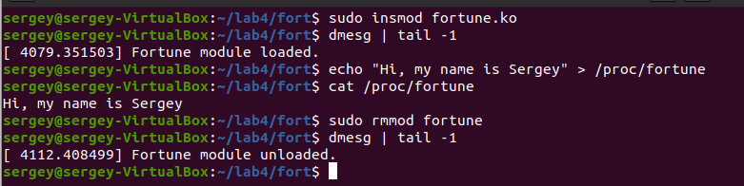
Созданная поддиректория в /proc:

Созданная символьная ссылка:

Созданный файл:

